ｽﾍﾟｸﾄﾙﾗﾍﾞﾙ: ｽﾍﾟｸﾄﾙ 1

ﾗｲﾌﾞﾀｲﾑ 120.0 s

収集ｼﾞｵﾒﾄﾘ[度] :

試料傾斜角 = 0.0

方位角 = 0.0

ｴﾚﾍﾞｰｼｮﾝ = 30.0

加速電圧 = 10.00 kV

ｽﾍﾟｸﾄﾙ全ｶｳﾝﾄ数 = 166994

|  |  |  |  |
| --- | --- | --- | --- |
| ｻﾝﾌﾟﾙﾃﾞｰﾀ : | ｴﾈﾙｷﾞｰ[eV] | 分解能[eV] | ｶｳﾝﾄ数 |
| ｽﾄﾛｰﾌﾞ : | 3.8 | 51.86 | 1197066 |
|  |  |  |  |

定量最適化がおこなわれていません

ｽﾍﾟｸﾄﾙ処理 :

省略されたﾋﾟｰｸはありません

処理ｵﾌﾟｼｮﾝ : 酸素 ｽﾄｲｷｵﾒﾄﾘ (ﾉｰﾏﾗｲｽﾞ)

繰り返し回数 = 2

ｽﾀﾝﾀﾞｰﾄﾞ :

Na Albite 1999/06/01

Mg MgO 1999/06/01

Al Al2O3 1999/06/01

Si SiO2 1999/06/01

P GaP 1999/06/01

S FeS2 1999/06/01

K MAD-10 Feldspar 1999/06/01

Ca Wollastonite 1999/06/01

Cr Cr 1999/06/01

Mn Mn 1999/06/01

Fe Fe 1999/06/01

Ni Ni 1999/06/01

|  |  |  |  |  |  |
| --- | --- | --- | --- | --- | --- |
| 元素 | 質量濃度 | 原子数 | 化合物 | 化学式 |  |
|  | [%] | 濃度[%] | 濃度[%] |  |  |
| Na K | -6.95 | -5.81 | -9.37 | Na2O |  |
| Mg K | -0.20 | -0.16 | -0.34 | MgO |  |
| Al K | -4.08 | -2.90 | -7.71 | Al2O3 |  |
| Si K | 0.11 | 0.07 | 0.23 | SiO2 |  |
| P K | 29.31 | 18.18 | 67.16 | P2O5 |  |
| S K | 24.20 | 14.50 | 60.42 | SO3 |  |
| K K | -2.27 | -1.12 | -2.74 | K2O |  |
| Ca K | -0.59 | -0.28 | -0.83 | CaO |  |
| Cr K | 1.13 | 0.42 | 1.66 | Cr2O3 |  |
| Mn K | 1.35 | 0.47 | 1.74 | MnO |  |
| Fe K | -0.65 | -0.22 | -0.83 | FeO |  |
| Ni K | -7.37 | -2.41 | -9.38 | NiO |  |
| O | 66.03 | 79.28 |  |  |  |
| ﾄｰﾀﾙ | 100.00 |  |  |  |  |

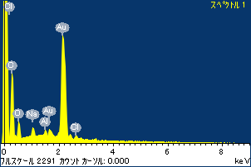

ﾌﾟﾛｼﾞｪｸﾄ : ﾌﾟﾛｼﾞｪｸﾄ 1

ｵｰﾅｰ : Administrator

領域 分析領域 8

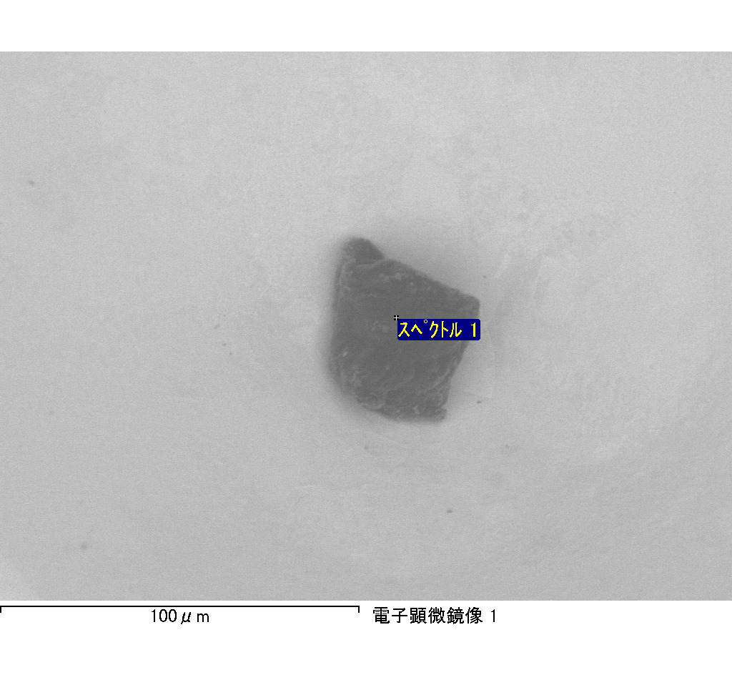

ｽﾍﾟｸﾄﾙﾗﾍﾞﾙ: ｽﾍﾟｸﾄﾙ 2

ﾗｲﾌﾞﾀｲﾑ 120.0 s

収集ｼﾞｵﾒﾄﾘ[度] :

試料傾斜角 = 0.0

方位角 = 0.0

ｴﾚﾍﾞｰｼｮﾝ = 30.0

加速電圧 = 10.00 kV

ｽﾍﾟｸﾄﾙ全ｶｳﾝﾄ数 = 167894

|  |  |  |  |
| --- | --- | --- | --- |
| ｻﾝﾌﾟﾙﾃﾞｰﾀ : | ｴﾈﾙｷﾞｰ[eV] | 分解能[eV] | ｶｳﾝﾄ数 |
| ｽﾄﾛｰﾌﾞ : | 3.8 | 51.84 | 1196393 |
|  |  |  |  |

定量最適化がおこなわれていません

ｽﾍﾟｸﾄﾙ処理 :

定量計算に使用されていないﾋﾟｰｸ : 9.080 keV

処理ｵﾌﾟｼｮﾝ : 酸素 ｽﾄｲｷｵﾒﾄﾘ (ﾉｰﾏﾗｲｽﾞ)

繰り返し回数 = 1

ｽﾀﾝﾀﾞｰﾄﾞ :

Na Albite 1999/06/01

Mg MgO 1999/06/01

Al Al2O3 1999/06/01

Si SiO2 1999/06/01

P GaP 1999/06/01

S FeS2 1999/06/01

K MAD-10 Feldspar 1999/06/01

Ca Wollastonite 1999/06/01

Cr Cr 1999/06/01

Mn Mn 1999/06/01

Fe Fe 1999/06/01

Ni Ni 1999/06/01

|  |  |  |  |  |  |
| --- | --- | --- | --- | --- | --- |
| 元素 | 質量濃度 | 原子数 | 化合物 | 化学式 |  |
|  | [%] | 濃度[%] | 濃度[%] |  |  |
| Na K | -5.11 | -4.42 | -6.89 | Na2O |  |
| Mg K | -0.11 | -0.09 | -0.19 | MgO |  |
| Al K | -0.72 | -0.53 | -1.36 | Al2O3 |  |
| Si K | 0.92 | 0.65 | 1.98 | SiO2 |  |
| P K | 26.04 | 16.71 | 59.67 | P2O5 |  |
| S K | 20.29 | 12.58 | 50.67 | SO3 |  |
| K K | -1.77 | -0.90 | -2.13 | K2O |  |
| Ca K | -0.45 | -0.22 | -0.63 | CaO |  |
| Cr K | -1.77 | -0.68 | -2.59 | Cr2O3 |  |
| Mn K | 0.42 | 0.15 | 0.54 | MnO |  |
| Fe K | 1.49 | 0.53 | 1.91 | FeO |  |
| Ni K | -0.77 | -0.26 | -0.98 | NiO |  |
| O | 61.54 | 76.47 |  |  |  |
| ﾄｰﾀﾙ | 100.00 |  |  |  |  |

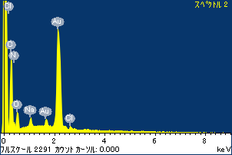

ﾌﾟﾛｼﾞｪｸﾄ : ﾌﾟﾛｼﾞｪｸﾄ 1

ｵｰﾅｰ : Administrator

領域 分析領域 8

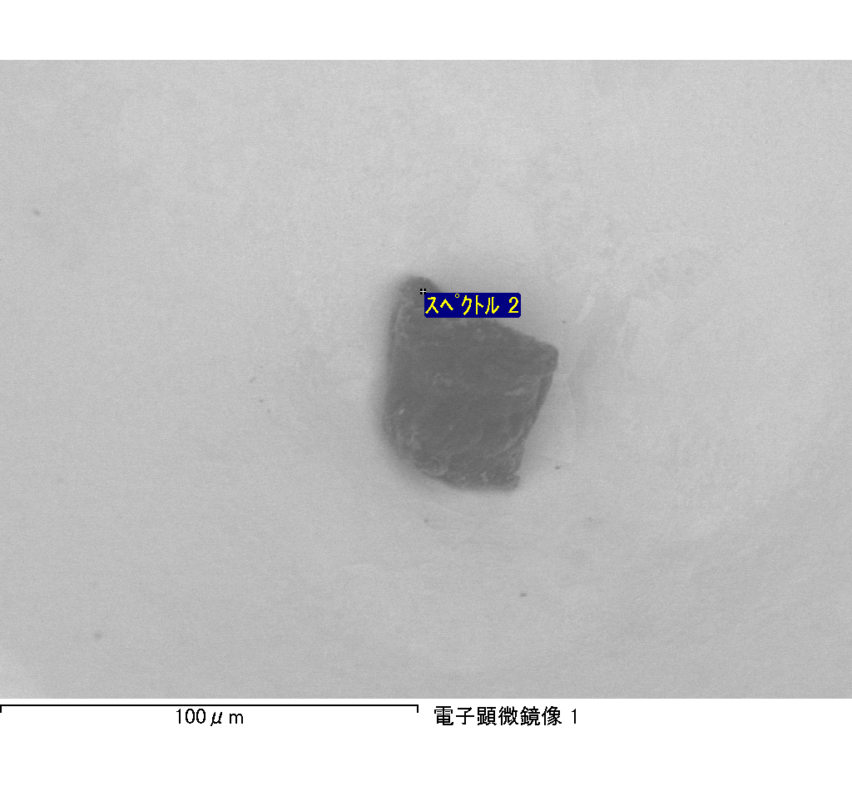

ｽﾍﾟｸﾄﾙﾗﾍﾞﾙ: ｽﾍﾟｸﾄﾙ 3

ﾗｲﾌﾞﾀｲﾑ 120.0 s

収集ｼﾞｵﾒﾄﾘ[度] :

試料傾斜角 = 0.0

方位角 = 0.0

ｴﾚﾍﾞｰｼｮﾝ = 30.0

加速電圧 = 10.00 kV

ｽﾍﾟｸﾄﾙ全ｶｳﾝﾄ数 = 164065

|  |  |  |  |
| --- | --- | --- | --- |
| ｻﾝﾌﾟﾙﾃﾞｰﾀ : | ｴﾈﾙｷﾞｰ[eV] | 分解能[eV] | ｶｳﾝﾄ数 |
| ｽﾄﾛｰﾌﾞ : | 3.8 | 51.78 | 1197097 |
|  |  |  |  |

定量最適化がおこなわれていません

ｽﾍﾟｸﾄﾙ処理 :

省略されたﾋﾟｰｸはありません

処理ｵﾌﾟｼｮﾝ : 酸素 ｽﾄｲｷｵﾒﾄﾘ (ﾉｰﾏﾗｲｽﾞ)

繰り返し回数 = 2

ｽﾀﾝﾀﾞｰﾄﾞ :

Na Albite 1999/06/01

Mg MgO 1999/06/01

Al Al2O3 1999/06/01

Si SiO2 1999/06/01

P GaP 1999/06/01

S FeS2 1999/06/01

K MAD-10 Feldspar 1999/06/01

Ca Wollastonite 1999/06/01

Cr Cr 1999/06/01

Mn Mn 1999/06/01

Fe Fe 1999/06/01

Ni Ni 1999/06/01

|  |  |  |  |  |  |
| --- | --- | --- | --- | --- | --- |
| 元素 | 質量濃度 | 原子数 | 化合物 | 化学式 |  |
|  | [%] | 濃度[%] | 濃度[%] |  |  |
| Na K | -7.35 | -6.14 | -9.91 | Na2O |  |
| Mg K | 0.46 | 0.36 | 0.77 | MgO |  |
| Al K | -0.34 | -0.24 | -0.64 | Al2O3 |  |
| Si K | 1.15 | 0.79 | 2.46 | SiO2 |  |
| P K | 27.05 | 16.76 | 61.97 | P2O5 |  |
| S K | 22.52 | 13.48 | 56.23 | SO3 |  |
| K K | -3.15 | -1.54 | -3.79 | K2O |  |
| Ca K | -0.76 | -0.37 | -1.07 | CaO |  |
| Cr K | 1.02 | 0.38 | 1.49 | Cr2O3 |  |
| Mn K | 2.10 | 0.73 | 2.72 | MnO |  |
| Fe K | 0.29 | 0.10 | 0.38 | FeO |  |
| Ni K | -8.34 | -2.73 | -10.61 | NiO |  |
| O | 65.34 | 78.40 |  |  |  |
| ﾄｰﾀﾙ | 100.00 |  |  |  |  |

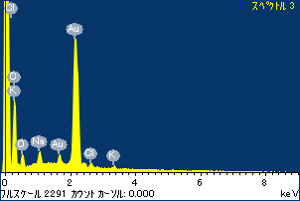

ﾌﾟﾛｼﾞｪｸﾄ : ﾌﾟﾛｼﾞｪｸﾄ 1

ｵｰﾅｰ : Administrator

領域 分析領域 8

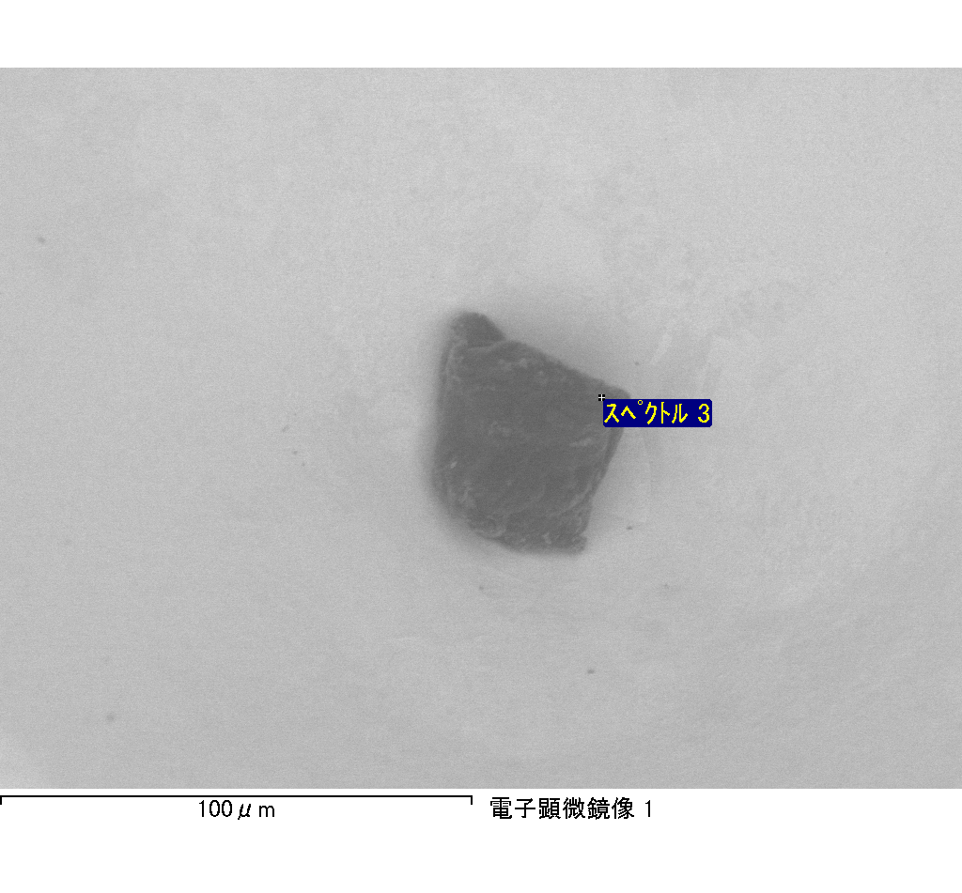

ｽﾍﾟｸﾄﾙﾗﾍﾞﾙ: ｽﾍﾟｸﾄﾙ 4

ﾗｲﾌﾞﾀｲﾑ 120.0 s

収集ｼﾞｵﾒﾄﾘ[度] :

試料傾斜角 = 0.0

方位角 = 0.0

ｴﾚﾍﾞｰｼｮﾝ = 30.0

加速電圧 = 10.00 kV

ｽﾍﾟｸﾄﾙ全ｶｳﾝﾄ数 = 172358

|  |  |  |  |
| --- | --- | --- | --- |
| ｻﾝﾌﾟﾙﾃﾞｰﾀ : | ｴﾈﾙｷﾞｰ[eV] | 分解能[eV] | ｶｳﾝﾄ数 |
| ｽﾄﾛｰﾌﾞ : | 3.8 | 51.83 | 1196276 |
|  |  |  |  |

定量最適化がおこなわれていません

ｽﾍﾟｸﾄﾙ処理 :

省略されたﾋﾟｰｸはありません

処理ｵﾌﾟｼｮﾝ : 酸素 ｽﾄｲｷｵﾒﾄﾘ (ﾉｰﾏﾗｲｽﾞ)

繰り返し回数 = 1

ｽﾀﾝﾀﾞｰﾄﾞ :

Na Albite 1999/06/01

Mg MgO 1999/06/01

Al Al2O3 1999/06/01

Si SiO2 1999/06/01

P GaP 1999/06/01

S FeS2 1999/06/01

K MAD-10 Feldspar 1999/06/01

Ca Wollastonite 1999/06/01

Cr Cr 1999/06/01

Mn Mn 1999/06/01

Fe Fe 1999/06/01

Ni Ni 1999/06/01

|  |  |  |  |  |  |
| --- | --- | --- | --- | --- | --- |
| 元素 | 質量濃度 | 原子数 | 化合物 | 化学式 |  |
|  | [%] | 濃度[%] | 濃度[%] |  |  |
| Na K | -3.56 | -3.17 | -4.80 | Na2O |  |
| Mg K | -0.28 | -0.24 | -0.47 | MgO |  |
| Al K | -0.11 | -0.08 | -0.21 | Al2O3 |  |
| Si K | 0.78 | 0.57 | 1.67 | SiO2 |  |
| P K | 23.06 | 15.22 | 52.84 | P2O5 |  |
| S K | 19.31 | 12.31 | 48.21 | SO3 |  |
| K K | -1.64 | -0.86 | -1.98 | K2O |  |
| Ca K | -1.23 | -0.63 | -1.72 | CaO |  |
| Cr K | 1.35 | 0.53 | 1.97 | Cr2O3 |  |
| Mn K | 0.54 | 0.20 | 0.69 | MnO |  |
| Fe K | -1.48 | -0.54 | -1.91 | FeO |  |
| Ni K | 4.49 | 1.56 | 5.71 | NiO |  |
| O | 58.79 | 75.13 |  |  |  |
| ﾄｰﾀﾙ | 100.00 |  |  |  |  |

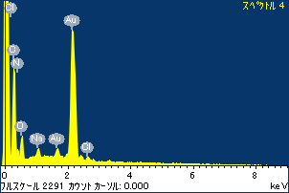

ﾌﾟﾛｼﾞｪｸﾄ : ﾌﾟﾛｼﾞｪｸﾄ 1

ｵｰﾅｰ : Administrator

領域 分析領域 8

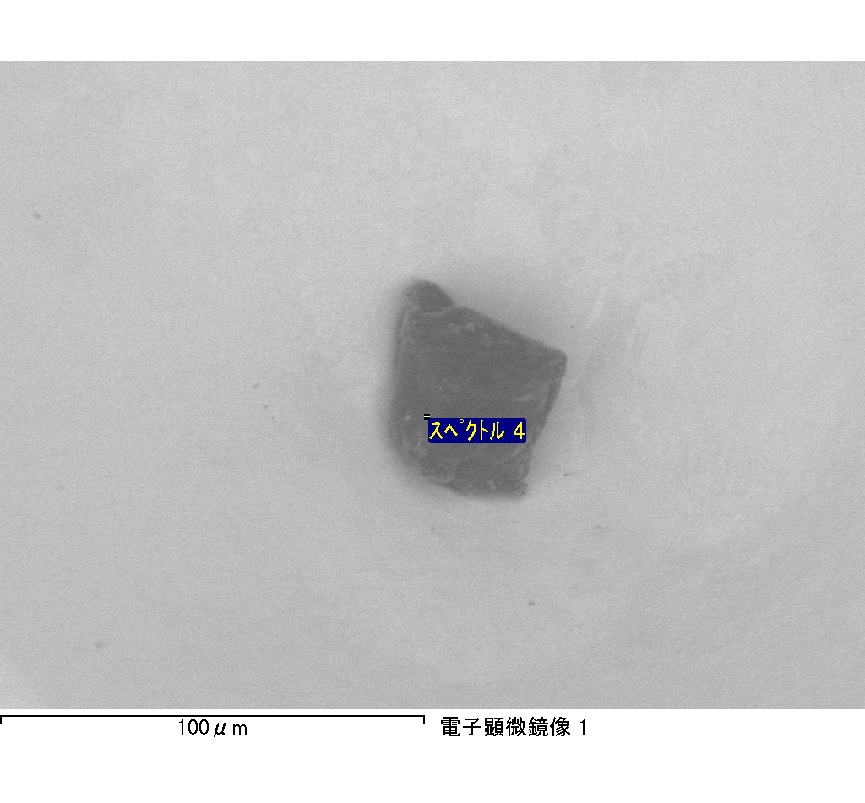

ｽﾍﾟｸﾄﾙﾗﾍﾞﾙ: ｽﾍﾟｸﾄﾙ 7

ﾗｲﾌﾞﾀｲﾑ 120.0 s

収集ｼﾞｵﾒﾄﾘ[度] :

試料傾斜角 = 0.0

方位角 = 0.0

ｴﾚﾍﾞｰｼｮﾝ = 30.0

加速電圧 = 10.00 kV

ｽﾍﾟｸﾄﾙ全ｶｳﾝﾄ数 = 162232

|  |  |  |  |
| --- | --- | --- | --- |
| ｻﾝﾌﾟﾙﾃﾞｰﾀ : | ｴﾈﾙｷﾞｰ[eV] | 分解能[eV] | ｶｳﾝﾄ数 |
| ｽﾄﾛｰﾌﾞ : | 3.8 | 51.80 | 1197162 |
|  |  |  |  |

定量最適化がおこなわれていません

ｽﾍﾟｸﾄﾙ処理 :

省略されたﾋﾟｰｸはありません

処理ｵﾌﾟｼｮﾝ : 酸素 ｽﾄｲｷｵﾒﾄﾘ (ﾉｰﾏﾗｲｽﾞ)

繰り返し回数 = 1

ｽﾀﾝﾀﾞｰﾄﾞ :

Na Albite 1999/06/01

Mg MgO 1999/06/01

Al Al2O3 1999/06/01

Si SiO2 1999/06/01

P GaP 1999/06/01

S FeS2 1999/06/01

K MAD-10 Feldspar 1999/06/01

Ca Wollastonite 1999/06/01

Cr Cr 1999/06/01

Mn Mn 1999/06/01

Fe Fe 1999/06/01

Ni Ni 1999/06/01

|  |  |  |  |  |  |
| --- | --- | --- | --- | --- | --- |
| 元素 | 質量濃度 | 原子数 | 化合物 | 化学式 |  |
|  | [%] | 濃度[%] | 濃度[%] |  |  |
| Na K | -3.79 | -3.30 | -5.11 | Na2O |  |
| Mg K | -0.45 | -0.37 | -0.75 | MgO |  |
| Al K | 0.13 | 0.10 | 0.24 | Al2O3 |  |
| Si K | 0.25 | 0.18 | 0.53 | SiO2 |  |
| P K | 25.20 | 16.28 | 57.74 | P2O5 |  |
| S K | 20.48 | 12.78 | 51.13 | SO3 |  |
| K K | -1.08 | -0.55 | -1.30 | K2O |  |
| Ca K | -0.87 | -0.44 | -1.22 | CaO |  |
| Cr K | -3.85 | -1.48 | -5.63 | Cr2O3 |  |
| Mn K | 0.53 | 0.19 | 0.68 | MnO |  |
| Fe K | -4.15 | -1.49 | -5.34 | FeO |  |
| Ni K | 7.09 | 2.42 | 9.02 | NiO |  |
| O | 60.52 | 75.69 |  |  |  |
| ﾄｰﾀﾙ | 100.00 |  |  |  |  |

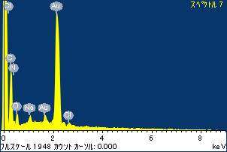

ﾌﾟﾛｼﾞｪｸﾄ : ﾌﾟﾛｼﾞｪｸﾄ 1

ｵｰﾅｰ : Administrator

領域 分析領域 8

